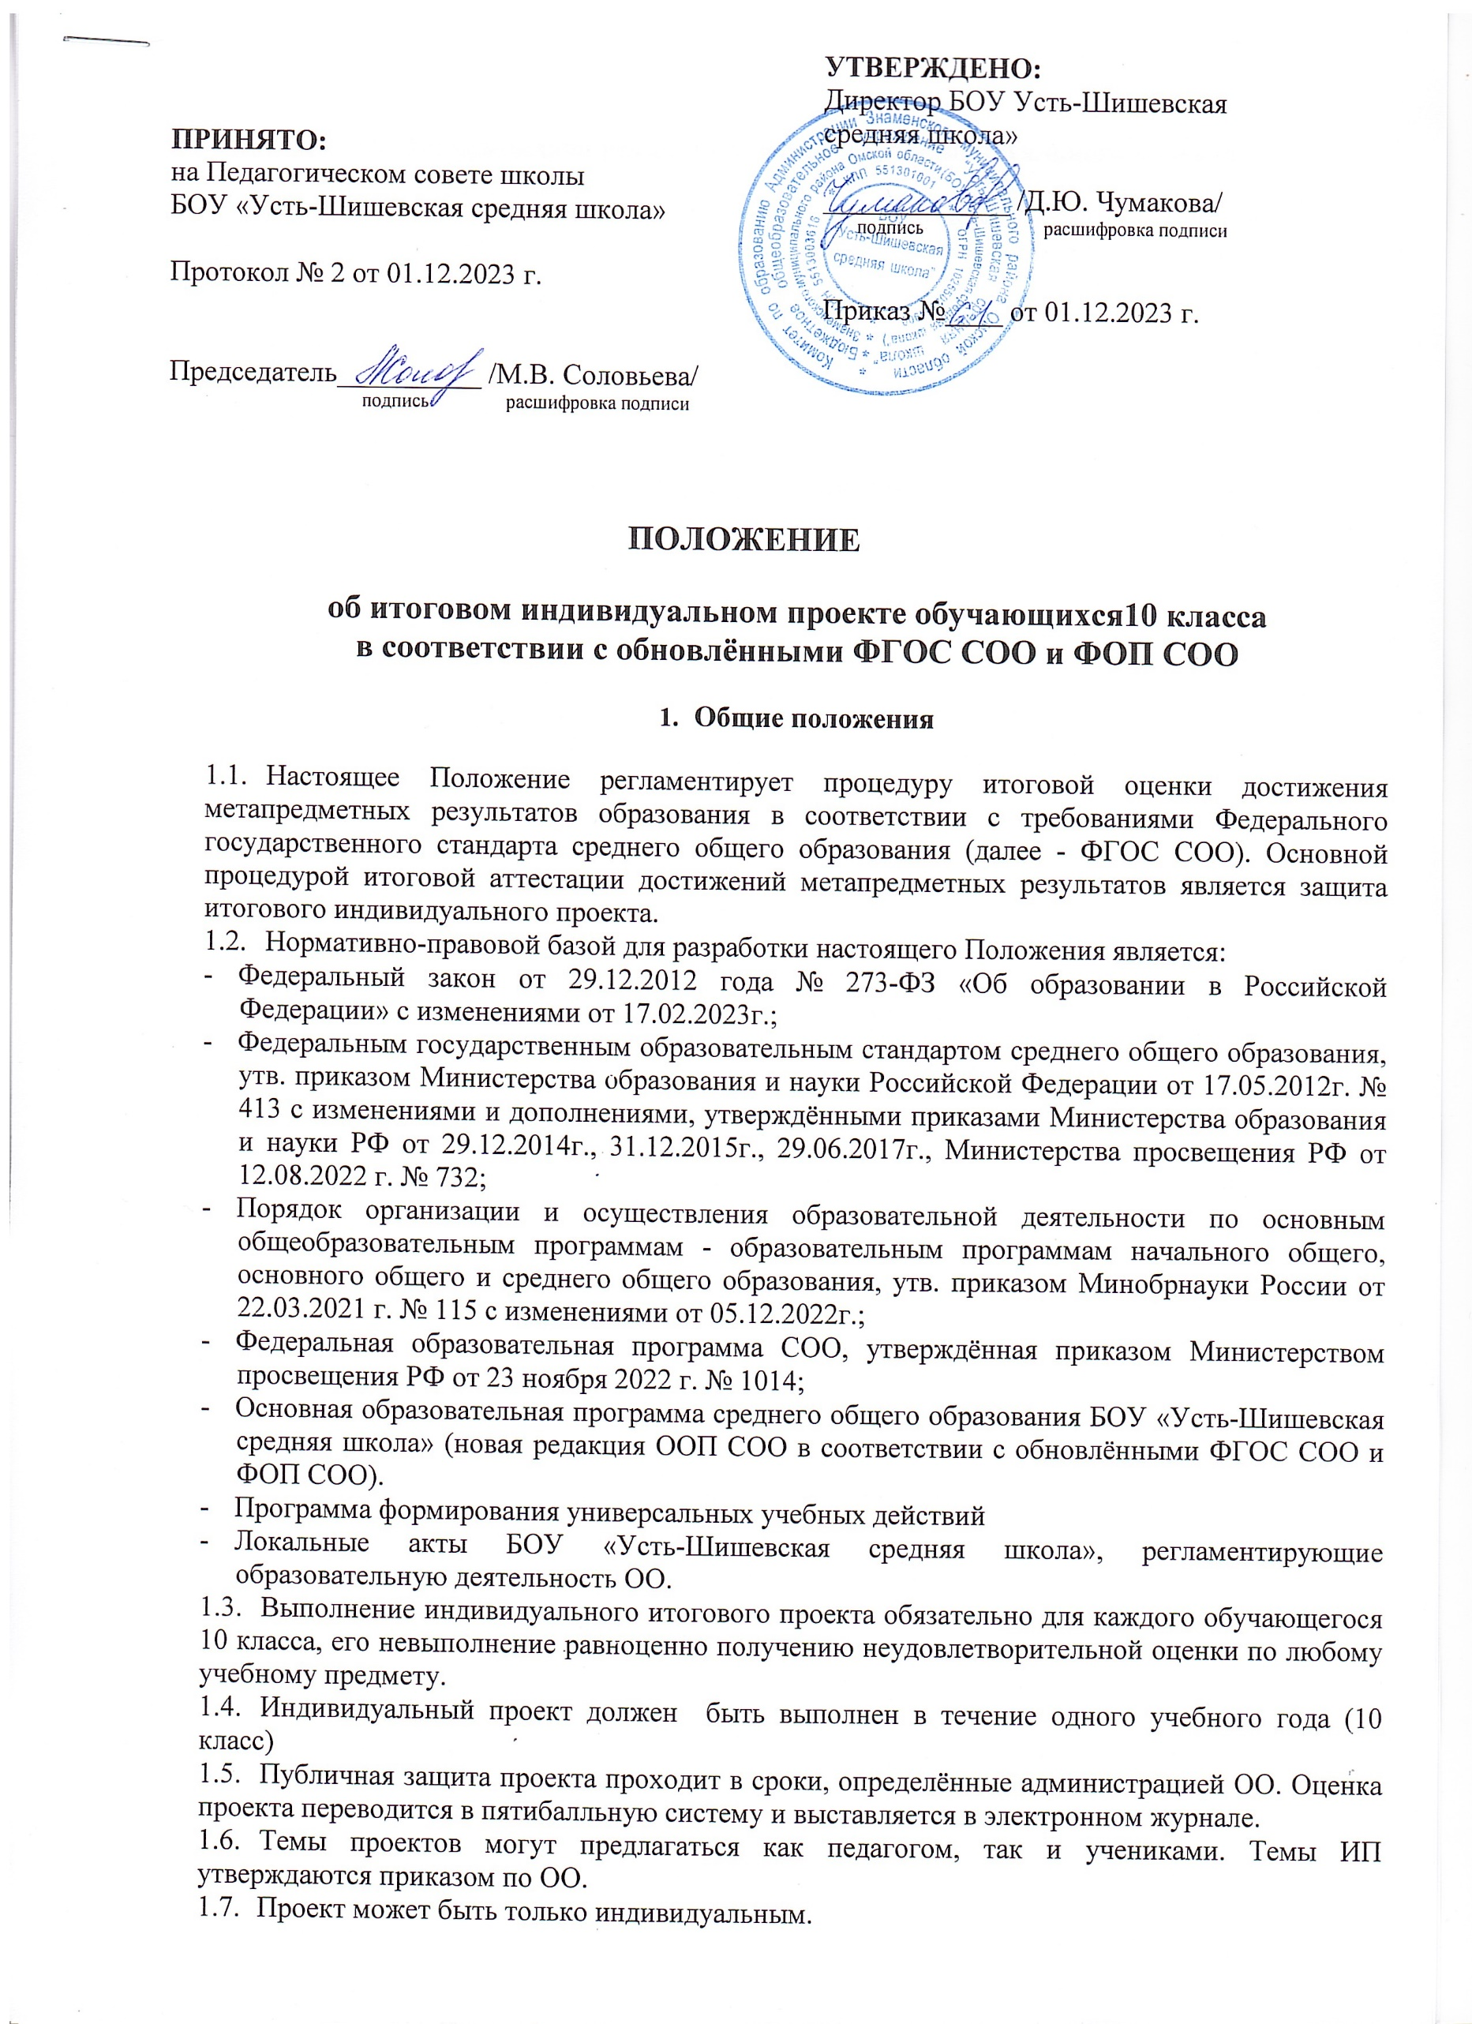

**ПРИНЯТО:**

на Педагогическом совете школы

БОУ «Усть-Шишевская средняя школа»

Протокол № 2 от 01.12.2023 г.

Председатель__________ /М.В. Соловьева/

подпись расшифровка подписи

ПОЛОЖЕНИЕ

**УТВЕРЖДЕНО:**

Директор БОУ Усть-Шишевская средняя школа»

_____________ /Д.Ю. Чумакова/

подпись расшифровка подписи

Приказ №____ от 01.12.2023 г.

об итоговом индивидуальном проекте обучающихся10 класса  
в соответствии с обновлёнными ФГОС СОО и ФОП СОО

1. Общие положения
   1. Настоящее Положение регламентирует процедуру итоговой оценки достижения метапредметных результатов образования в соответствии с требованиями Федерального государственного стандарта среднего общего образования (далее - ФГОС СОО). Основной процедурой итоговой аттестации достижений метапредметных результатов является защита итогового индивидуального проекта.
   2. Нормативно-правовой базой для разработки настоящего Положения является:

* Федеральный закон от 29.12.2012 года № 273-ФЗ «Об образовании в Российской Федерации» с изменениями от 17.02.2023г.;
* Федеральным государственным образовательным стандартом среднего общего образования, утв. приказом Министерства образования и науки Российской Федерации от 17.05.2012г. № 413 с изменениями и дополнениями, утверждёнными приказами Министерства образования и науки РФ от 29.12.2014г., 31.12.2015г., 29.06.2017г., Министерства просвещения РФ от 12.08.2022 г. № 732;
* Порядок организации и осуществления образовательной деятельности по основным общеобразовательным программам - образовательным программам начального общего, основного общего и среднего общего образования, утв. приказом Минобрнауки России от 22.03.2021 г. № 115 с изменениями от 05.12.2022г.;
* Федеральная образовательная программа СОО, утверждённая приказом Министерством просвещения РФ от 23 ноября 2022 г. № 1014;
* Основная образовательная программа среднего общего образования БОУ «Усть-Шишевская средняя школа» (новая редакция ООП СОО в соответствии с обновлёнными ФГОС СОО и ФОП СОО).
* Программа формирования универсальных учебных действий
* Локальные акты БОУ «Усть-Шишевская средняя школа», регламентирующие образовательную деятельность ОО.
  1. Выполнение индивидуального итогового проекта обязательно для каждого обучающегося 10 класса, его невыполнение равноценно получению неудовлетворительной оценки по любому учебному предмету.
  2. Индивидуальный проект должен быть выполнен в течение одного учебного года (10 класс)
  3. Публичная защита проекта проходит в сроки, определённые администрацией ОО. Оценка проекта переводится в пятибалльную систему и выставляется в электронном журнале.
  4. Темы проектов могут предлагаться как педагогом, так и учениками. Темы ИП утверждаются приказом по ОО.
  5. Проект может быть только индивидуальным.

1. Цели и задачи реализации итогового индивидуального проекта
   1. Цель: создание психолого-педагогических условий для разработки, сопровождения и защиты индивидуального проекта обучающимися как обязательного условия достижения метапредметных результатов образования.
   2. Задачи:

* оказание содействия в достижении обучающимися следующих образовательных результатов:
* формирование ключевых компетенций;
* воспитание самостоятельности, инициативности, ответственности;
* повышение мотивации и эффективности учебной деятельности;
* умение на практическом уровне выбирать адекватные стоящей задаче средства, принимать решения;
* развивать способность к поиску нестандартных решений.
  1. Оказание содействия учителям в организации образовательного процесса в соответствии с требованиями ФГОС СОО:
* активное внедрение в образовательный процесс ОО новых педагогических технологий для развития познавательных навыков обучающихся, умений самостоятельно конструировать свои знания, ориентироваться в информационном пространстве, развивать критическое мышление, умения увидеть, формулировать и решить проблему,
* новые формы взаимоотношений «ученик-учитель», в которых учитель из простого транслятора знаний становится действительным организатором совместной работы с обучающимися, способствуя переходу к реальному сотрудничеству в ходе овладения знаниями.

1. Требования к подготовке итогового индивидуального проекта
   1. План, программа подготовки проекта для каждого обучающегося разрабатываются обучающимся совместно с руководителем, педагогом, преподающим профильный предмет.
   2. Руководителем проекта может быть как педагог данного образовательного учреждения, так сотрудник иной организации или иного образовательного учреждения, в том числе высшего.
   3. Обучающиеся вправе самостоятельно выбрать как тему, так и руководителя проекта.
   4. Тема проекта может носить междисциплинарный характер.
   5. План реализации итогового индивидуального проекта разрабатывается учащимся совместно с руководителем проекта.
2. Требования к содержанию и направленности итогового  
   индивидуального проекта
   1. В зависимости от целей на уровне СОО реализуются следующие типы проектов:

* *информационный проект* - проект, содержанием которого является сбор, анализ и представление информации по какой-либо актуальной научной, личностно и (или) социально значимой теме;
* *исследовательский проект* - проект, направленный на доказательство или опровержение какой-либо гипотезы, исследование какой-либо проблемы, при этом акцент на теоретической части не означает отсутствие практической;
* *творческий проект* - проект, направленный на создание какого-то творческого продукта, проект предполагающий свободный, нестандартный подход к оформлению

результатов работы;

* ***социальный проект*** *-* проект, который направлен на повышение гражданской активности обучающихся и населения; проект, предполагающий сбор, анализ и представление информации по какой-либо значимой социальной теме;
* ***инженерный проект*** - проект, итогом разработки и реализации которого является презентация рабочей технической конструкции или модели и вывод, составленный на основе анализа технических характеристик;
* ***конструкторский проект*** - проект, направленный на создание (разработку) нового продукта: разработка схемы или чертежей, детальное представление о принципах работы, создание технологической карты и как результат - изделие или модель, описывающий изделие;
* ***бизнес-проект*** - проект, в котором обучающиеся освоят алгоритм разработки бизнес- проекта, от стадии выработки идеи, проверки ее жизнеспособности и до расчетов необходимых средств для ее реализации, поиска источников финансирования.
  1. Результатом (продуктом) проектной деятельности может быть любая из следующих работ:
* письменная работа (эссе, реферат, аналитические материалы, обзорные материалы, отчёты о проведённых исследованиях, стендовый доклад);
* художественная творческая работа (в области литературы, музыки, ИЗО, экранных искусств), представленная в виде прозаического или стихотворного произведения, инсценировки, исполнения музыкального произведения, компьютерной анимации, мультимедийной презентации, бутрейлера, выставочного проекта и т.п.;
* материальный объект, макет, иное конструкторское изделие;
* бизнес-план;
* отчётные материалы по социальному проекту, которые могут встречать как тексты, так и мультимедийные продукты.
  1. Исследовательские проекты могут иметь следующие направления: естественно­научные исследования; исследования в гуманитарных областях (в том числе выходящих за рамки школьной программы, например, в психологии, социологии); экономические исследования; социальные исследования; научно-технические исследования. Требования к исследовательским проектам: постановка задачи, формулировка гипотезы, описание инструментария и регламентов исследования, проведение исследования и интерпретация полученных результатов.
  2. Для исследований в естественнонаучной, научно-технической, социальной и экономической областях желательным является использование элементов математического моделирования (с использованием компьютерных программ в том числе).
  3. Индивидуальный итоговый проект должны иметь практическую направленность и быть востребованными, иметь возможность применения в той или иной сфере человеческой деятельности.

1. Требования к оформлению итогового индивидуального проекта
   1. Структура итогового индивидуального проекта:

* Титульный лист (Название ОО, тема проекта, ФИО руководителя проекта, ФИО ученика, класс, допуск к защите, город, год);
* Введение - 1-2 страницы: исходный замысел (актуальность, цель, задачи, назначение проекта, предмет, объёкт, гипотеза исследования, прогнозируемы результат, продукт проекта, практическая значимость и новизна проекта).
* Глава 1. Обзор литературы, анализ предыдущих исследований на эту тему. Если работа исследовательская, то обязательно описать: объект, предмет исследования, методику.
* Глава 2. Результаты исследования. Общие выводы или заключение. В заключение рекомендации и перспективы.
* Список использованной литературы.
* Объем текста проектной работы, включая формулы и список литературы, не должен быть менее 10 машинописных страниц. Для приложений может быть отведено дополнительно не более 10 стандартных страниц.
  1. Технические требования к оформлению итогового индивидуального проекта:
* Текст: выравнивание по ширине, шрифт TimesNewRoman, 12 пт, интервал одинарный, отступ первой строки 1,25.
* Поля: левое 3 см, правое 1,5 см, верхнее 2 см, нижнее 2 см.
* Нумерация страниц: снизу, по центру. На титульном листе не ставится.
* Оглавление: должно формироваться автоматически.
* Рисунки, фото, схемы, графики, диаграммы: шрифт TimesNewRoman, 12 пт. Должны иметь сплошную нумерацию и названия (под рисунком по центру). На все рисунки должны быть указания в тексте.
* Таблицы: Слова «Таблица N», где N номер таблицы, следует помещать над таблицей справа.
* В списке литературы дается точная информация об источниках, использованных в проекте; источники перечисляются в алфавитном порядке в соответствии с требованиями ГОСТа: фамилии авторов, наименование источника, место, наименование издательства, год издания, количество страниц; если используются статьи из журналов, то указывается автор, наименование статьи, наименование журнала, номер и год выпуска и номера страниц, на которых напечатана статья. В тексте работы должна быть ссылка на тот или иной источник (порядковый номер ссылки выносится под основной текст страницы и сопровождается информацией об источнике: автор, наименование источника, место, наименование издательства, год издания, страница цитирования). Сайт: название сайта, адрес сайта, ссылка на ресурс.

1. **Промежуточная аттестация по индивидуальному проекту**

**за 1 полугодие 10 класса**

**Спецификация работы**

Цель диагностики за 1 полугодие - выявление уровня достижения предметных планируемых результатов на основании содержания курса индивидуальный проект за 10 класс. Аттестация проходит в форме собеседования по 9 вопросам курса «Индивидуальный проект» и включает в себя задания базового уровня.

Общее время, отводимое на собеседование - 15 минут.

Каждое правильно выполненное задание оценивается в 3 балла в соответствии с критериями оценивания, не выполненное - 0 баллов. Максимальный балл за работу - 27.

Оценивание проходит в соответствии с критериями и системой оценки.

| **Количество баллов** | **Отметка** |
| --- | --- |
| 24 - 27 | 5 |
| 21 - 23 | 4 |
| 19 - 20 | 3 |
| 0 - 18 | 2 |

К**ритерии оценивания**

**Система оценки**

1. Полнота и правильность ответа: полно излагает изученный материал, дает правильные определения языковых понятий - 1 балл.
2. Степень осознанности, понимания изученного: обнаруживает понимание материала, может обосновать свои суждения, применить знания на практике, привести самостоятельно составленные примеры - 1 балл.
3. Языковое оформление ответа: излагает материал последовательно и правильно с точки зрения норм литературного языка - 1 балл.

**Контрольно-измерительные материалы**Вопросы для устного собеседования

1. Что такое проект. Виды проектов: особенности и закономерности их выполнения.
2. Что такое тайм-менеджмент. Основные правила тайм-менеджмента.
3. Проект и исследование: общее и отличительное.
4. Что такое проблема исследования, проекта? Определение проблемы как начала исследования.
5. Требование к выбору и формулировке темы.
6. Что такое актуальность исследования, проекта. Обоснование актуальности исследования или проекта.
7. Что такое предмет и объект исследования. Определение объекта и предмета исследования.
8. Что такое цель исследования, проекта. Определение цели исследования или проекта.
9. Что такое гипотеза и задачи исследования, проекта? Формулировка гипотезы и задач исследования.
10. Защита проекта как формат оценки успешности освоения и применения обучающимися универсальных учебных действий
    1. Публично должна быть представлена проектная работа - реализованный проект.
    2. На защите темы проекта с обучающимся должны быть обсуждены:

* актуальность проекта;
* положительные эффекты от реализации проекта, важные как для самого автора, так и для других людей;
* ресурсы (как материальные, так и нематериальные), необходимые для реализации проекта, возможные источники ресурсов;
* риски реализации проекта и сложности, которые ожидают обучающегося при реализации данного проекта;
  1. На защите проекта обучающийся представляет свой реализованный проект по следующему (примерному) плану:
* Тема и краткое описание сути проекта.
* Актуальность проекта. Цель, задачи.
* Положительные эффекты от реализации проекта, которые получат как сам автор, так и другие люди.
* Ресурсы (материальные и нематериальные), которые были привлечены для реализации проекта, а также источники этих ресурсов.
* Ход реализации проекта.
* Общие выводы или заключение, где будут даны рекомендации и перспективы.
* Риски реализации проекта и сложности, которые обучающемуся удалось переделать в ходе его реализации.
  1. Проектная работа должна быть обеспечена тьюторским (кураторским) сопровождением. В функцию тьютора (куратора) входит: обсуждение с обучающимся проектной идеи и помощь в подготовке к ее защите и реализации, посредничество между обучающимися и экспертной комиссией (при необходимости), другая помощь.
  2. Регламент проведения защиты реализованного проекта, параметры и критерии оценки проектной деятельности должны быть известны обучающимся заранее. По возможности, параметры и критерии оценки проектной деятельности должны разрабатываться и обсуждаться с самими старшеклассниками.

1. Требования к процедуре проведения защиты проекта
   1. Независимо от типа проекта его защита происходит публично: после заслушивания доклада (не более 10 минут), ответы на вопросы по теме проекта 3-4 минуты.
   2. Соблюдение регламента свидетельствует о сформированности регулятивных навыков обучающегося.
   3. К защите ученик представляет проектный продукт, печатное описание проекта.
   4. Защита итогового индивидуального проекта осуществляется в соответствии с графиком защиты ИИП. График защиты утверждается директором ОО.
   5. ОО создаёт экспертную комиссию. Состав комиссии от 3 до 7 человек. В комиссии должны присутствовать: представитель администрации, педагог по соответствующему направлению. Количество членов комиссии не должно быть менее 3 и более 7 человек. В комиссии могут присутствовать: представитель муниципальных органов образования, родительская общественность, представители ВУЗов.
   6. Комиссия оценивает уровень ИИП в соответствии с критериями.
   7. ОО организует в дополнительные сроки защиту ИИП для детей с ОВЗ, больных детей (дети, отсутствовавшие в основной срок защиты).
   8. Проект, получивший оценку «низкий уровень», возвращается ученику на доработку. Обучающийся дорабатывает ИИП в течение недели, представляет к повторной защите.
   9. Обучающемуся, выступившему с проектом (исследовательской работой) успешно на муниципальном, региональном, всероссийском или международном уровне, автоматически ставиться высший бал и от защиты в ОО он освобождается.
2. Критерии оценки итогового индивидуального проекта
   1. Вывод об уровне сформированности навыков проектной деятельности делается на основе оценки всей совокупности основных элементов проекта по каждому из четырех критериев:

* способность к самостоятельному приобретению знаний и решению проблем, проявляющаяся в умении поставить проблему и выбрать адекватные способы ее решения, включая поиск и обработку информации, формулировку выводов или обоснование, реализацию, апробацию принятого решения, обоснование и создание модели, прогноза, макета, объекта, творческого решения и т.п. Данный критерий в целом включает оценку сформированности познавательных учебных действий;
* сформированность предметных знаний и способов действий, проявляющаяся в умении раскрыть содержание работы, грамотно и обоснованно в соответствии с рассматриваемой проблемой/темой использовать имеющиеся знания и способы действий;
* сформированность регулятивных действий, проявляющаяся в умении самостоятельно планировать и управлять своей познавательной деятельностью во времени, использовать ресурсные возможности для достижения целей, осуществлять выбор конструктивных стратегий в трудных ситуациях;
* сформированность коммуникативных действий, проявляющаяся в умении ясно изложить и оформить выполненную работу, представить ее результаты, аргументированно ответить на вопросы.

|  |  |  |  |  |
| --- | --- | --- | --- | --- |
| **Критерии оценки качества итогового индивидуального проекта** | **Уровень сформированности навыков проектнойдеятельности** | | | **Балл за критерий** |
| *Низкий (1 балл)* | *Средний(2 балла)* | *Высокий(3 балла)* |
| Сформированность предметных знаний и способов действий | Тема проекта не раскрыта, большая часть информационных источников не соотносится с целью проектной работы, учащийся не может комментировать содержание,  делать собственные выводы | Учащийся использовал небольшой объем информационных источников, чтобы раскрыть тему проекта.  В работе и в ответах на вопросы по содержанию работы отсутствуют  грубые ошибки | Учащийся продемонстрировал глубокие знания по теме проекта, грамотно и обоснованно использовал имеющиеся знания и способы действий, ошибки в содержании работы отсутствуют | 3 |
| Сформированность познавательных УУД | Учащийся проявлял незначительный интерес к теме проекта, использовал источники информации в рамках школьной программы, с помощью руководителя (тьютора) определил проблему проекта, в содержании отсутствуют выводы, продукт проекта отсутствует | Учащийся совместно с руководителем (тьютором) поставил цель проекта и определил пути его решения, использовал в основном описательный способ обработки информации, продемонстрировал продукт проекта | Учащийся грамотно сформулировал проблему проекта и основной вопрос исследования, выбрал адекватные способы ее решения, включая поиск и обработку информации, формулировку выводов и обоснование и реализацию принятого решения, обоснование и создание модели, прогноза, макета, объекта, творческого решения | 2 |
| Сформированность регулятивных УУД | Учащийся определил цель проекта с помощью руководителя (тьютора), план достижения цели не составил, отсутствуют навыки | Учащийся продемонстрировал навыки определения темы и планирования работы;  некоторые этапы выполнялись при помощи руководителя | Учащийся демонстрировал умение самостоятельно планировать и управлять своей познавательной деятельностью во времени;  использовал | 1 |

|  |  |  |  |  |
| --- | --- | --- | --- | --- |
|  | самоконтроля | (тьютора); учащийся осуществил самоконтроль и коррекцию результатов проекта | ресурсные возможности для достижения целей; осуществлял выбор конструктивных стратегий в трудных ситуациях |  |
| Сформированность коммуникативных УУД | Учащийся подготовил защиту работы с помощью руководителя (тьютора), не представил оформление проекта, не смог ответить на вопросы по содержанию | Учащийся подготовил защиту работы, продемонстрировал навыки оформления продукта, не смог аргументированно ответить на вопросы | Учащийся ясно изложил и оформил работу, представил её результаты, аргументированно ответил на вопросы | 2 |
| **Итоговый балл** | | | | 8 |

* 1. Индивидуальный итоговый проект оценивается в баллах.
  2. Полученные баллы переводятся в оценку в соответствии с таблицей:

|  |  |  |
| --- | --- | --- |
| Высокий уровень | отметка «отлично» | 9 - 12 баллов |
| Повышенный уровень | отметка «хорошо» | 6 - 8 баллов |
| Базовый уровень | отметка «удовлетворительно» | менее 6 баллов |

* 1. Отметка за выполнение проекта выставляется на предмет, сопряженный с темой проекта.
  2. По итогам защиты проекта комиссия заполняет протокол, который сдается в учебную часть ОО.

1. Порядок внесения изменений и (или) дополнений в положение
   1. Настоящее Положение является локальным нормативным актом, утверждается и вводится в действие приказом директора БОУ «Усть-Шишевская средняя школа»
   2. Все изменения и дополнения, вносимые в данное положение, оформляются в письменной форме в соответствии с действующим законодательством Российской Федерации.
   3. Данное Положение принимается на неопределённый срок. Изменения и дополнения к Положению принимаются в порядке, предусмотренном п. 9.1. настоящего Положения.
   4. После принятия Положения (или изменений и дополнений отдельных пунктов и разделов) в новой редакции предыдущая редакция автоматически утрачивает силу.